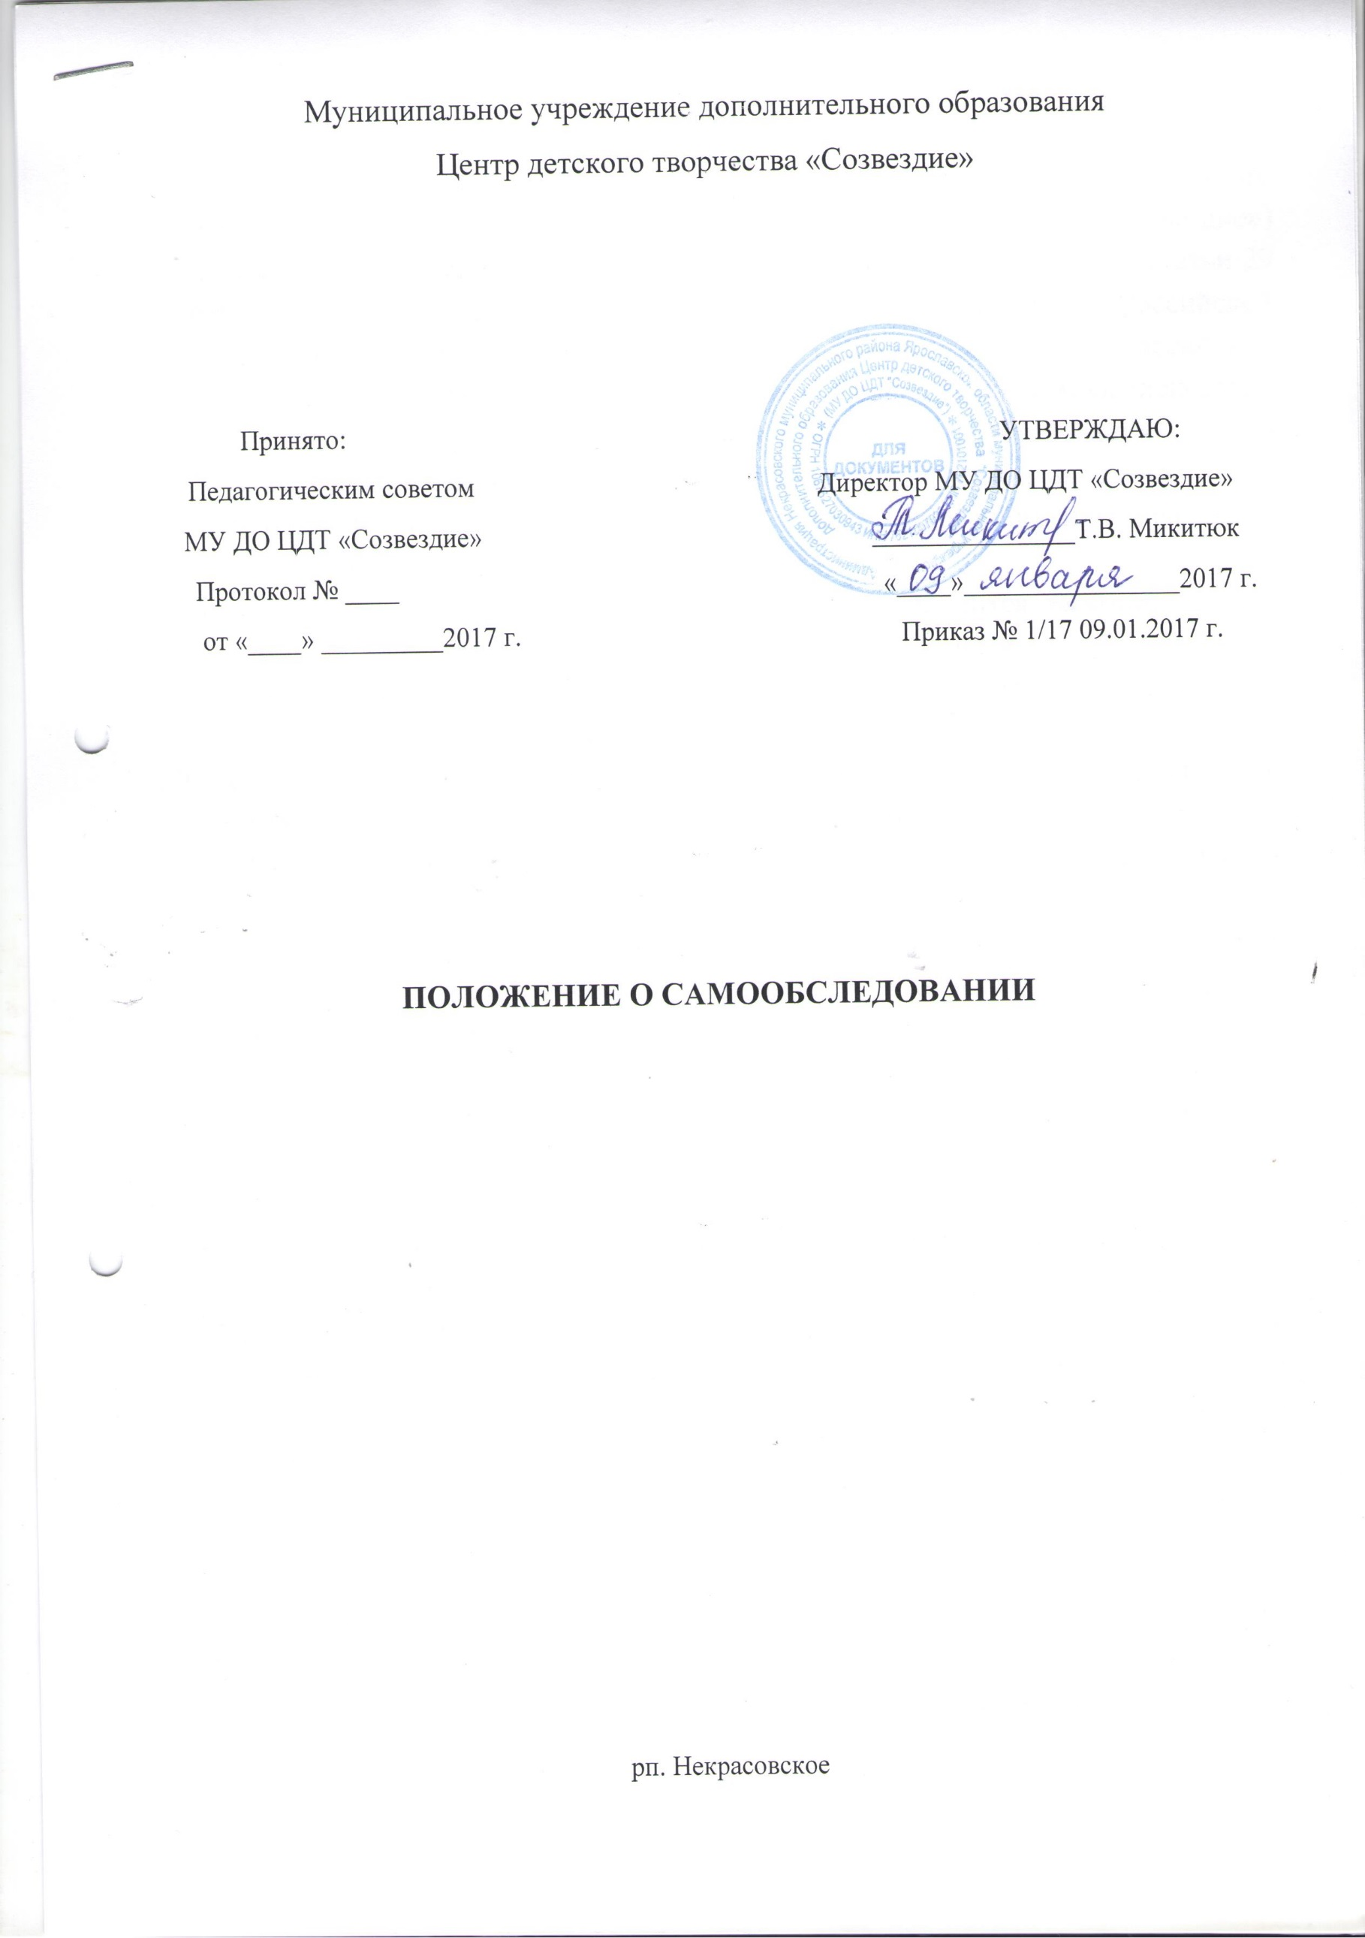
Муниципальное учреждение дополнительного образования
Центр детского творчества «Созвездие»

Принято: УТВЕРЖДАЮ:
Педагогическим советом Директор МУ ДО ЦДТ «Созвездие»
МУ ДО ЦДТ «Созвездие» _______________Т.В. Микитюк
Протокол № ____ «____»________________2017 г.
от «____» _________2017 г. Приказ № 1/17 09.01.2017 г.

ПОЛОЖЕНИЕ О САМООБСЛЕДОВАНИИ

рп. Некрасовское

- Общие положения

  - . Положение о самообследовании муниципального учреждения дополнительного образования Центр детского творчества «Созвездие» ( МУ ДО ЦДТ «Созвездие») (далее - Положение) разработано в соответствии с пунктом 3 части 2 статьи 29 Федерального закона от 29.12.2012 г. «Об образовании в Российской Федерации», приказом Министерства образования и науки Российской Федерации от 14.06.2013 г. №462 «О порядке проведения самообследования образовательной организации», приказом Министерства образования и науки Российской Федерации от 10.12.2013 г. №1324 «Об утверждении деятельности образовательной организации, подлежащей самообследованию» и устанавливает правила проведения самообследования учреждения.
  - . Самообследование - это процедура, которая проводится ежегодно, носит системный характер, направлена на внутреннюю диагностику, выявление резервов и точек роста, а также определение векторов, ресурсов и движущих сил дальнейшего поступательного развития МУ ДО ЦДТ «Созвездие».
  - . Самообследование - процедура оценивания (самооценивания). Процесс самообследования - это познавательная деятельность педагогов, учащихся, руководителей учреждения, носящая системный характер и направленная на развитие образовательной среды и педагогического процесса.
  - . Целями проведения самообследования являются обеспечение доступности и открытости информации о деятельности, а также подготовка отчета о результатах самообследования (далее Отчет).
  - . В соответствии с целями самообследование выполняет ряд функций:
• оценочная функция - осуществление с целью выявления соответствия оцениваемых параметров нормативным и современным параметрам и требованиям;
• диагностическая функция - выявление причин возникновения отклонений состояния объекта изучения и оценивания от нормативных и научно обоснованных параметров, по которым осуществляется его оценка (самооценка);
• прогностическая функция - оценка (самооценка) последствий проявления отклонений для самого оцениваемого объекта и тех, с которыми он вступает во взаимодействие.

- Методы и критерии самообследования.

  - Методика самообследования предполагает использование целого комплекса разнообразных методов, которые целесообразно выделить в две группы:
• пассивные (наблюдение, количественный и качественный анализ продуктов деятельности и т.п.);
• активные (анкетирование, собеседование, тестирование).

- Организация самообследования.

3.1. Процедура оценивания проводится в соответствии с инструментарием по контролю качества образования.
3.2. Процедура самообследования включает в себя следующие этапы:
• планирование и подготовку работ по самообследованию МУ ДО ЦДТ «Созвездие»;
• организацию и проведение самообследования в МУ ДО ЦДТ «Созвездие»;
• обобщение полученных результатов и на их основе формирование отчета;
• рассмотрение отчета педагогическим советом МУ ДО ЦДТ «Созвездие».
3.3. Самообследование проводится ежегодно в форме анализа основных направлений деятельности МУ ДО ЦДТ «Созвездие»:
• системы управления МУ ДО ЦДТ «Созвездие»: (анализируется организационно-правовое обеспечение образовательной деятельности, соответствие организации управления уставным требованиям, соответствие собственной нормативной и организационно-распорядительной документации действующему законодательству РФ и уставу, реализация принципа коллегиальности, внешние связи организации, инновационная деятельность и др.);
• образовательной деятельности, организации учебного процесса (анализируется выполнение дополнительных общеразвивающих программ, расписание учебных занятий, формы и виды учебных занятий, соблюдение правил и инструкций по охране труда; выполнение программ воспитательной, профилактической деятельности и полученные социально-педагогические эффекты и др.);
• содержания и качества подготовки учащихся (поступление в организации высшего и профессионального образования, участие обучающихся в творческих конкурсах, олимпиадах, соревнованиях и др.);
• качество учебно-методического обеспечения (средств информационного обеспечения и их обновление за отчетный период, обеспеченность учащихся учебной, учебно-методической и справочной литературой; ведение, своевременность обновления официального сайта в информационно-телекоммуникационной сети «Интернет» и др.);
• качество материально-технической базы (анализируется материально-техническое обеспечение образовательной деятельности, Интернет, оборудование помещений в соответствии с государственными нормами и требованиями);
• функционирования внутренней системы оценки качества образования (организация и результаты текущего контроля обучаемости и промежуточная аттестация учащихся, общественной экспертизы качества образования);
• анализ показателей деятельности МУ ДО ЦДТ «Созвездие», подлежащей самообследованию, в соответствии с приказом Министерства образования и науки РФ от 10 декабря 2013 года «Об утверждении показателей деятельности образовательной организации, подлежащей самообследованию».
3.4. По результатам проведенного анализа проводится оценка основных направлений деятельности МУ ДО ЦДТ «Созвездие».
3.5. На основе примерного плана-графика работ по подготовке и проведению самообследования директором МУ ДО ЦДТ «Созвездие» ежегодно утверждается состав комиссии и план-график с конкретными сроками, ответственными и мероприятиями по проведению самообследования.
IV. Структура самообследования
4.1. Численность обучающихся по дополнительным общеразвивающим программам.
4.2. Содержание образовательной деятельности и организация образовательного процесса по дополнительным общеразвивающим программам.
4.3. Кадровое обеспечение МУ ДО ЦДТ «Созвездие», дополнительных общеразвивающих программ.
4.4. Материально-техническое и информационное обеспечение образовательного процесса.
4.5. Финансово-экономическая деятельность в части обеспечения реализации дополнительных общеразвивающих программ.
4.6. Создание безопасных условий при организации образовательного процесса в МУ ДО ЦДТ «Созвездие» в части реализации дополнительных общеразвивающих программ.
4.7. Учебные и внеучебные достижения обучающихся.
V. Отчет о результатах самообследования
5.1. Результаты самообследования МУ ДО ЦДТ «Созвездие» оформляются в виде отчета, включающего аналитическую часть и результаты анализа показателей деятельности.
5.2. Отчет по самообследованию формируется по состоянию на 1 апреля текущего года и имеет следующую структуру и объем:
- оценка системы управления МУ ДО ЦДТ «Созвездие» (не более 5 страниц);
• оценка деятельности МУ ДО ЦДТ «Созвездие» (не более 5 страниц);
• оценка содержания и качества подготовки учащихся (не более 5 страниц);
• оценка качества кадрового состава (не более 5 страниц);
• оценка качества учебно-методического обеспечения (не более 5 страниц);
• оценка качества материально-технической базы (не более 5 страниц);
• оценка функционирования внутренней системы оценки качества образования (не более 5 страниц);
• анализ показателей деятельности МУ ДО ЦДТ «Созвездие» в соответствии с приказом Министерства образования и науки РФ от 10 декабря 2013 года №1324 «Об утверждении показателей деятельности образовательной организации, подлежащей самообследованию».
5.3. Отчет подписывается директором МУ ДО ЦДТ и заверяется печатью.
5.4. Не позднее 20 апреля текущего года МУ ДО ЦДТ размещает отчет на своем официальном сайте в сети «Интернет» и направляет его учредителю.

VI. 3аключительные положения
6.1. Настоящее положение вступает в силу с момента его подписания.
6.2. Основанием прекращения действия настоящего Положения становятся:
- принятие нового акта;
- признание акта утратившим силу органом, который его принял;
- признание судом акта незаконным.

